Урок внеклассного чтения в 5классе.
Рассказ о доброте К. Г. Паустовского
«Старик в станционном буфете»: читаем и размышляем.

Аннотация к уроку:
Предлагаю вашему вниманию урок осмысленного чтения в 5-6 классах. Сегодня никто не сомневается в том, что учащиеся должны быть на уроке не только зрителями и слушателями, а исследователями, добывающими знания самостоятельно. Такая позиция стимулирует процесс познания и интерес детей. Путь к познанию лежит через слово. Задача учителя при разборе произведения – помочь ученику понять мысль автора, почувствовать глубину текста, осмыслить и ощутить «вкус» каждого предложения.
Урок построен на основе технологии «Развитие критического мышления через чтение и письмо».

Цель урока: развивать учебную самостоятельность на основе организации проблемной деятельности, формировать навык делового общения, осмысленного чтения на уроке; воспитывать позитивно-ценностное отношение к окружающему миру и людям.

Задачи урока:
-Дать возможность каждому ученику реализовать себя, получая положительные эмоции от процесса обучения, а также – конструировать своё собственное знание.
-Воспитание социальной ответственности. (Для этого весь учебный процесс целесообразно тесно увязать с конкретными жизненными задачами и проблемами, с которыми дети сталкиваются в повседневности)

Формирование УУД на уроке:
Регулятивные.
Самостоятельно формулировать тему, проблему и цели урока.
Познавательные.
1.Самостоятельно вычитывать все виды текстовой информации: фактуальную, подтекстовую, концептуальную.
2.Пользоваться ознакомительным и просмотровым чтением.
3.Излагать содержание прочитанного (прослушанного) текста подробно, сжато, выборочно.
4.Устанавливать причинно-следственные связи.
5.Строить рассуждения
6.Осуществлять анализ и синтез.
Коммуникативные.
1.Учитывать разные мнения и стремиться к координации различных позиций в сотрудничестве.
2.Формировать собственное мнение и позицию, аргументировать её.
3.Задавать вопросы, необходимые для организации собственной деятельности.
4.Оформлять свои мысли в устной и письменной форме.
5.Слушать и слышать других, пытаться принимать иную точку зрения
Личностные.
1.Формирование эмоционально-оценочного отношения к прочитанному.
2. Формирование восприятия текста как произведения искусства.

Учебный материал урока: текст рассказа К. Паустовского «Старик в станционном буфете», краткая информация о взаимоотношениях писателя и читателя, о книге К. Паустовского «Золотая роза», словари.

Средства обучения: презентация, лист контроля.

Виды деятельности: «Мозговой штурм», составление кластера, аналитическая беседа, словарная работа, работа в группах, составление синквейна, кластера,заполнение таблицы «Фишбоун».

Тип урока по форме: На основе технология РКМ, который имеет две особенности (базируется на «двух китах»): структура урока, включающая три фазы: вызов, осмысление и рефлексию, содержание, в основе которого – эффективные приёмы и стратегии, направленные на формирование у учащихся критического мышления.

Форма оценивания результатов обученности: сертификат грамотного
читателя.

Ход урока:

Предтекстовый структурный элемент урока.
1 этап урока:
Стадия ВЫЗОВ: (Начало нетрадиционного урока - приём «Проблемный вопрос» или «Мозговой штурм») Обращение к личному опыту, который поможет подготовить учащихся к личностному восприятию произведения.

- Ребята, есть ли у вас дома домашние животные? Как вы относитесь к домашним животным? (Учащиеся отвечают на вопросы)

-Ребята вы видите на экране портрет, как вы думаете, кто это? Вы знаете его?
(Ребята отвечают, размышляют и предполагают)
-Вы уже знакомы с рассказами этого писателя? Какие рассказы читали в начальных классах? (Ответы детей: читали в начальных классах, это Паустовский, «Кот ворюга»…)
- Как вы думаете, что мы будем изучать? Какой рассказ? О чём?
Да, мы будем изучать творчество Константина Георгиевича Паустовского - русского писателя, который родился 19 мая 1892 года в Москве. Работал водителем трамвая, санитаром, журналистом, учителем. Известен как замечательный художник, но рисовал не красками, а словом. Страсть Паустовского к путешествиям привела его к созданию книг. Многие его произведения переведены на немецкий, французский, английский языки. Умер в возрасте 76 лет в Москве. Сегодня мы познакомимся с одной новеллой «Старик в станционном буфете» из книги «Золотая роза».
- Ребята, что такое новелла?
НОВЕЛЛА –это короткий рассказ, для которого характерны чёткая композиция, напряжённое действие и драматизм сюжета, тяготеющего к необычному (Большой толковый словарь).
Признаки новеллы: краткость, парадоксальный сюжет, нейтральность изложения, неожиданная развязка.
-Какова же тогда будет цель нашего урока? ( Прочитать и изучить новеллу. Понять смысл текста ).

Первичное чтение
Работа с художественным текстом. В данной части урока реализуется схема «вызов – осмысление – размышление». Ученики получают следующий алгоритм работы:

*чтение текста от «остановки до остановки»
*вопрос – прогноз по поводу развития сюжетной линии в отрывке
*ответ – предположение, его обоснование.
2 этап урока:
Стадия ОСМЫСЛЕНИЕ (Скажи мне – и я забуду, покажи мне – и я запомню, вовлеки меня – и я научусь).
- Перед Вами лежит листок с текстом, прочитайте текст про себя «Читай самому себе». Но есть обязательное условие: читать не спеша! (В течение 5-8 минут дети читают рассказ)

- О чём данный текст? Вы поняли смысл данного текста? ( История о старике и собаке, о доброте)

Приём «Чтение с остановками» (читаю – думаю – рассуждаю)
(Учитель заранее разбивает текст на смысловые отрывки. Важно, чтобы каждый отрывок был логически законченным, при этом давал простор для воображения)

Ребята, обратите внимание, наш текст разделён на 4 части. Давайте ещё раз прочитаем каждый фрагмент и прокомментируем эти части.
Читаю  (выразительное чтение ) | Думаю  (вопросы по тексту) | Рассуждаю  ( размышления по отрывку)
1-й фрагмент текста | С кем знакомимся? Кто сидел за столиком? Почему молодые люди не замечали ничего вокруг? Какую роль играет пейзаж в тексте? | Новелла начинается с описания старика, который зашел погреться. Особую роль играет пейзаж: снежный дым, грохочет прибой. Молодые люди, ничего вокруг не замечают (безразличие к происходящему)
2- фрагмент текста | Что просила собака? Почему молодые люди опять их не замечали? | Собачка просит бутерброд, а стыдно старику. Он запрещает попрошайничать.  - Как же тебе не стыдно! Зачем ты беспокоишь людей, Пети?( Стыдит собаку)  Но молодые люди не замечали вокруг себя ничего, потому что они чёрствые и им всё безразлично.
3-й фрагмент текста | Почему у старика дрожал голос от огорчения? Что сказал молодой человек? Почему старик запретил Пети брать колбасу? | Отрывок говорит нам о том, какими жестокими иногда бывают люди. Вместо того чтобы помочь обездоленному мужчине они принялись его оскорблять. В то же время, старик, будучи бедным и несчастным, не растерял своих моральных ценностей.
4-й фрагмент текста | Почему старик принял бутерброд от буфетчицы?  О чем заставило вас задуматься предпоследнее предложение текста?  Что открылось нам в жизни окружающих нас простых людей?  О чем заставил задуматься рассказ?  Почему старик принял бутерброд от буфетчицы? | Доброта буфетчицы яркий пример тому: женщина осознавала, что старику нечем накормить свою собаку, не говоря уже о себе. Предложив два бутерброда, буфетчица словно возблагодарила этим мужчину за то, что он сумел выстоять перед соблазном и поступил по совести.  Доброта буфетчицы яркий пример тому: женщина осознавала, что старику нечем накормить свою собаку, не говоря уже о себе. Предложив два бутерброда, буфетчица словно возблагодарила этим мужчину за то, что он сумел выстоять перед соблазном и поступил по совести.

Приём «Кластер» Разбор текста и диалог с автором.
Ребята кто главный герой новеллы: старик или собачка?
Спорный вопрос, правда?
Давайте разделимся на две группы: первая составит кластер о старике, вторая - о собаке.

Старик  добрый одинокий  бедный  честный независимый  чувства достоинства | Собака доверчивая  добрая  умная голодная  верная
Итак, наши главные герои новеллы каковы? (Бедные, но добрые и честные. Имеют чувство собственного достоинства.)

Вторичное чтение
Работа деталями художественного текста.
Приём «Фишбоун» «Погружение» в текст.
-Ребята, заполните «скелет рыбы»: голова-это проблема текста, верхние косточки- это основные причины жестокости людей к животным, нижние косточки – факты, подтверждающие любовь к собаке, хвост- вывод и обобщение.

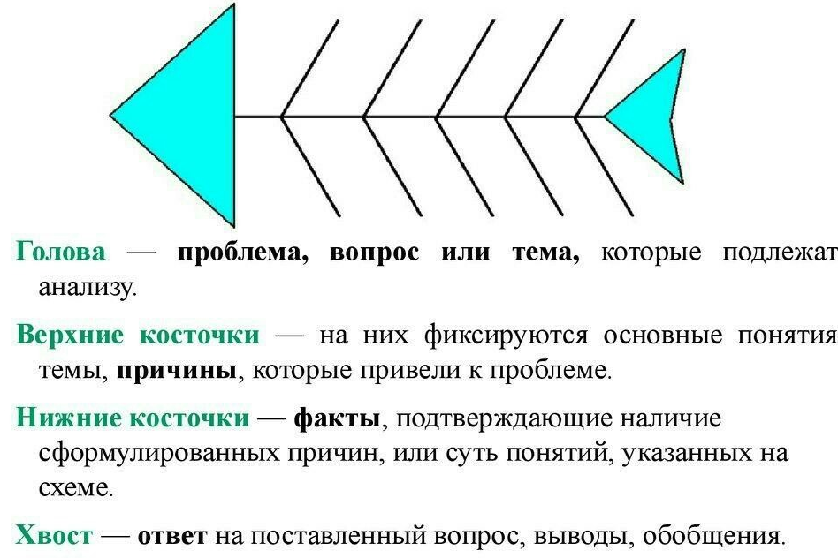

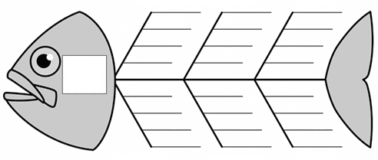
Сострадание к животным тесно связано с добротой
грубость
сострадание
внимание
милосердие
безразличие
черствость
зло
чуткость
Проблема доброты и сострадания

- Итак, ребята, что у нас получилось?
Проблема рассказа: Автор поднимает проблему доброты и сострадания. Тема взаимоотношений между людьми, между человеком и его питомцем.
Главные причины неприятия людьми животных: чёрствость, себялюбие, безразличие, грубость, зло.
Факты и подтверждающие любовь к собаке: Люди не все злые и черствые. Буфетчица оказалась доброй, чуткой и милосердной.
Вывод: Состраданье к животным так тесно связано с добротой характера, что можно с уверенностью утверждать, что не может быть добрым тот, кто жесток с животными.

Приём «ПОПС-формула». После чтения.
Ребята, давайте выскажем своё мнение и сделаем выводы по новелле. Перед вами есть формула для анализа:

Позиция (Я считаю, что проблема данного текста актуальна (не актуальна)
Объяснения (…потому, что…)
Пример (Могу доказать это на примере….)
Следствие (Исходя из сказанного, делаю вывод, что…).
- Молодцы! Вы умеете рассуждать.

3 этап урока:
Стадия РЕФЛЕКСИЯ
Приём «Шесть шляп» - формирует: умение осмысливать свой опыт; умение давать личностную оценку событиям, явлениям, фактам; ценностное отношение к окружающему миру и самому себе.

- Итак, ребята, Вам предлагаются шляпы. Обладателям шляп необходимо дать оценку событиям, фактам, результатам деятельности в зависимости от цвета.

Каждая шляпа имеет своё значение:
Белая шляпа символизирует конкретные суждения без эмоционального оттенка.
Желтая шляпа – позитивные суждения.
Черная – отражает проблемы и трудности.
Красная – эмоциональные суждения без объяснений.
Зеленая – творческие суждения, предложения.
Синяя – обобщение сказанного, философский взгляд.

"Белая шляпа" – Шквал ветра, футбольный матч, Худой старик…
"Жёлтая шляпа" – добрый старик, верная собака, добрая буфетчица…
"Чёрная шляпа" - молодые люди не замечали, злые молодые люди, черствость, бездушие...
"Красная шляпа" - вам, ребята, нужно охарактеризовать героя, указав, какие чувства и эмоции он переживает(расстроился, стыдно, оправдывается, гордый)
"Зелёная шляпа" - судьба героя в ваших руках, доскажите свой, возможно, счастливый конец произведения.
"Синяя шляпа" - вы должны подвести итог работы всех шляп, сделать выводы.

Приём «Синквейн» - представляет собой составление стихотворения, состоящего из 5 строк. При этом написание каждой из них подчинено определенным принципам, правилам:
СИНКВЕЙН
1.Название темы - одно существительное  2.Описание темы – два прилагательных  3.Описание действия – три глагола  4.Отношение к теме – четыре слова  5.Суть темы – одно слово | Доброта  Честный, отзывчивый  Любить, дружить, сострадать  Поступить по совести  Друг

- Всё ли у вас получилось? Какие чувства вызвали у вас герои этого рассказа? Давайте послушаем, что у вас получилось с составлением синквейна.

Вывод учителя: Действительно, Паустовский много замечал вокруг себя того, что видит не всякий. Поэтому внимательному взгляду он учит и нас, что равнодушие проявляется в неспособности сочувствовать и сострадать другому человеку. Отзывчивость – противоположное равнодушию качество, оно характерно для людей душевных, внимательных к окружающим людям, заботливых. Отзывчивый человек всегда найдет возможность оказать действенную помощь или просто поддержать своего ближнего словами. Отзывчивый человек легко отзывается на чужие нужды и стремится оказать своевременную помощь. Он чутко воспринимает боль и страдания других, живо реагирует на просьбы окружающих о помощи. Равнодушие же проявляется в безучастном отношении к человеку, в отсутствии желания понять его внутреннее состояние, нужды. Иногда последствия равнодушия бывают губительны. По вине равнодушных происходит много бед, которые иногда невозможно исправить, может быть вовремя не оказана помощь, не проявлена чуткость, внимание, понимание человека.

- У вас в рабочих листах есть «Оценочный лист», заполните их, поставьте себе отметку.

Оценочный лист за занятие:
0 баллов - не получилось выполнить задание
1 балл - выполнил, но с подсказкой
2 балла - выполнил самостоятельно
№  задания | Критерии оценивания | Кол-во баллов | Самооценка
1 | Умение определить действовать по плану
2 | Умение аргументировать ответ на вопрос, который требует размышлений.
3 | Умение вычитывать информацию из текста
4 | Умение высказывать своё отношение к прочитанному.
5 | Активность на уроке
Итого:

